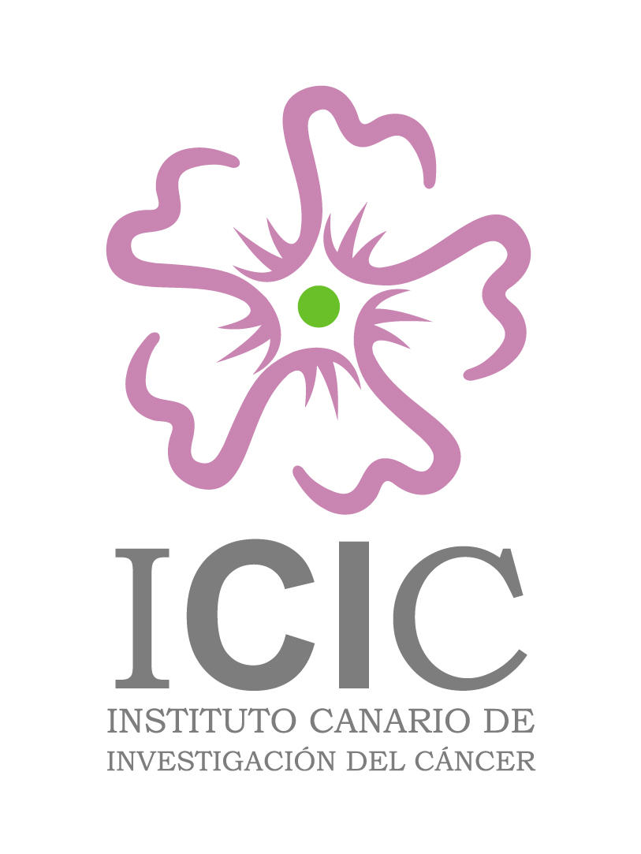
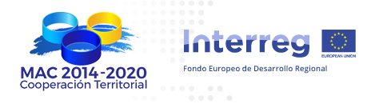

Título Proyecto:
Proyecto demostrativo y de transferencia tecnológica para ayudar a las empresas a desarrollar nuevos productos y procesos en el ámbito de la Biotecnología Azul de la Macaronesia

Acrónimo: MACBIOBLUE

Código: MAC/1.1b/086

Tipo de proyecto, Eje 1: Potenciar la investigación, el desarrollo tecnológico y la innovación. Cooperación en investigación y desarrollo tecnológico.
Pl1.b: Promoción de la inversión de las empresas en innovación, el desarrollo de vínculos y sinergias entre empresas, centros de I+D y de educación superior, en especial en desarrollo de productos y servicios, la transferencia de tecnología, la innovación abierta a través de una especialización inteligente, apoyando la investigación tecnológica y aplicada, líneas piloto, acciones de validación precoz de los productos, capacidades de fabricación avanzada y primera producción en tecnologías facilitadoras esenciales y difusión de tecnologías polivalentes.

Miembros del consorcio del proyecto MACBIOBLUE.

El Beneficiario Principal del proyecto es el Instituto Tecnológico de Canarias. Socio 2:Fundación Canaria del Instituto Canario de Investigación del Cáncer (FICIC); Socio 3: Univ. de Las Palmas de Gran Canaria; Socio 4: Universidade de Madeira; Socio 5: Univ. de La Laguna; Socio 6: Universidade dos Azores ; Socio 7: Instituto Canario de Investigaciones Agrarias; Socio 8: Fundação Gaspar Frutuoso (Azores).

Resumen del proy.:
Aumentar la transferencia y difusión de tecnología y de la cooperación entre empresas y universidades u otros centros de investigación en los sectores prioritarios.
La biodiversidad de algas de nuestro entorno macaronésico presenta un potencial biotecnológico extenso que va a ser puesto en valor para su explotación comercial: transferencia tecnológica de nuevos productos y procesos de algas al sector empresarial mediante las acciones demostrativas a realizar.

Objetivos específicos:

1.- Acciones demostrativas para desarrollar nuevos productos y procesos biotecnológicos a partir de algas que ayuden a las empresas a diversificarse en el mercado

2.- Acciones demostrativas para desarrollar productos con bioactividad derivados de macro y microalgas seleccionadas para este proyecto.

3.- Acciones demostrativas para desarrollar nuevos productos y procesos con algas para la industria de la acuicultura y para la nutrición humana

Actividades:

1.- Acción demostrativa de una planta de procesado de arribazones para la extracción de compuestos bioactivos (fucoxantina), valorización de la biomasa para uso de fertilizantes ecológicos y su potencial para la nutrición de peces y otras aplicaciones.

2.- Acción demostrativa de la producción de Navicola salinicola para la extracción de fucoxantina y otras aplicaciones.

3.- Acción demostrativa de la viabilidad técnica del cultivo de Dunaliella salina en territorios insulares de la Región Macaronésica y su asociación con salinas tradicionales. Transferencia de cepas nativas de Dunaliella sp. a Cabo Verde susceptibles de uso biotecnológico.

4.- Estudios de bioactividad de extractos de algas (anticáncer, antibiotico, antifúngico, nematicida, insecticida, antienvejecimiento, antioxidante), su aplicación comercial, aislamiento e identificación de compuestos bioactivos estudiados de algas de Canarias, Madeira, Azores, Terceros Países Africanos.

5.- Biocatálisis (digestión de proteínas y polisacáridos), caracterización de péptidos bioactivos a partir de biomasa de macroalgas de arribazones y su interés industrial

6.- Acción demostrativa para desarrollar nuevos productos para la alimentación de organismos acuáticos. Evaluación de la capacidad antioxidante, bioestimulante y nutricional de micro y macroalgas de arribazón en el enriquecimiento de presas vivas y el cultivo de lisa barbuda, carpa, lenguado y dorada.

7.- Acción demostrativa para desarrollar productos para alimentación en acuicultura a partir de microalgas y macroalgas de arribazones. Efecto de los contenidos de fucoxantina, proteína, ácidos grasos, polisacáridos en la alimentación y cultivo de tilapia y especies de rápido crecimiento.

8.- Acción demostrativa para desarrollar nuevas dietas en humanos y comprobación de nuevas y efectivas fuentes nutritivas a partir de microalgas.

9.- Gestión y coordinación administrativa, financiera y técnica. Plan de Difusión, Divulgación y Comunicación de las actividades del proyecto.

